Apport de connaissances :
- Différence de potentiel :

La circulation du courant électrique entre deux points d’un circuit est due à une différence de potentiel (D.D.P.) entre ces deux points. La différence de potentiel est aussi appelée tension, elle s’exprime en VOLTS (V).
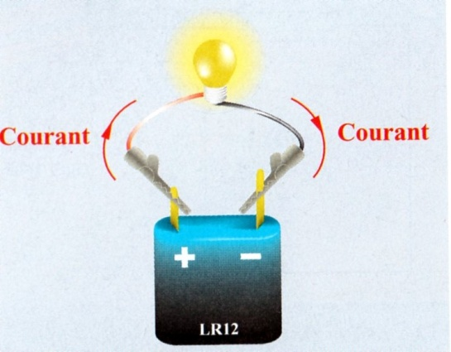

- Représentation de la tension :

La tension entre deux points A et B est notée U_{AB}.

B
A
U_{AB}
U_{AB} = U_{A} - U_{B}

U_{A} est le potentiel du point A, U_{B} celui de B. Elle peut être positive ou négative.

Exemple 1 : Si U_{A} = 1,5 V et U_{B} = 0 V alors U_{AB} = 1,5 - 0 U_{AB} = 1,5 V.

Exemple 2 :
Soit 4 points A, B, C et D de potentiel respectif : -3V, +2V, +7V, -10V.
1°) Représenter par des flèches les ddp U_{AB}, U_{AC}, U_{DC}, U_{BC}, U_{BA}, U_{CB}.
2°) Calculer les valeurs numériques de ces différences de potentiel.

A
B
C
D

rq : Le potentiel de la masse est égal à 0V. Celui-ci sert souvent de potentiel de référence.

Exercice n° 1 : Soit 4 points A, B, C et D de potentiel respectif : -5V, +1V, +4V, -10V.
- Représenter par des flèches les D.D.P. U_{AB}, U_{AC}, U_{DC}, U_{BC}, U_{BA}, U_{CB}. (3 pts)
- Calculer les valeurs numériques de ces différences de potentiel. (6 pts)

A = -5V
D = -10V
B = 1V
C = 4V

Exercice n° 2 : Soit 4 points A, B, C et D de potentiel respectif : 5V, +14V, -4V, 5V.
- Représenter par des flèches les D.D.P. U_{AB}, U_{CA}, U_{CD}, U_{BC}, U_{BA}, U_{AD}. (3 pts)
- Calculer les valeurs numériques de ces différences de potentiel. (6 pts)

C = … V
D = … V
B = … V
A = … V

Exercice n° 3 : Soit 4 points appartenant à un circuit électrique : (M est la masse)
- Calculer U_{AM} ; U_{BM} ; U_{CM} ; U_{DM} : (2 pts)

- Représenter et calculer par une flèche les D.D.P. : U_{AC} ; U_{BC} ; U_{CD} ; U_{DC} ; U_{AD} ; U_{DB}. (3 pts) et (6 pts)

A = -10V
B = 2,5V
D = -3,5V
C = +1V

